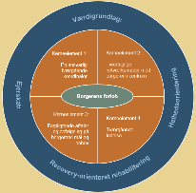Netværks- og indsatsskema

| **Hvilke ressourcepersoner har du i dit liv?**  *(navn og kontaktoplysninger)* | **Hvad kan personen hjælpe dig med?**  *(fx eksisterende indsats, type af relation, en man kan ringe til når m.m.)* |
| --- | --- |
|  |  |
|  |  |
|  |  |
|  |  |
|  |  |
|  |  |
|  |  |